**МІНІСТЕРСТВО ОСВІТИ І НАУКИ УКРАЇНИ НАЦІОНАЛЬНИЙ УНІВЕРСИТЕТ «ЛЬВІВСЬКА ПОЛІТЕХНІКА»**

Інститут комп'ютерних наук та інформаційниї технологій

Кафедра систем штучного інтелекту



**Лабораторна робота №1**

**з дисципліни:** Алгоритмізація та програмування

# Тема: "Знайомство з С. Виконання програми простої структури"

**Виконала:**

Лаврик Ю.О.

КН-111

**Викладач:**

Гасько Р.Т.

**Львів – 2018**

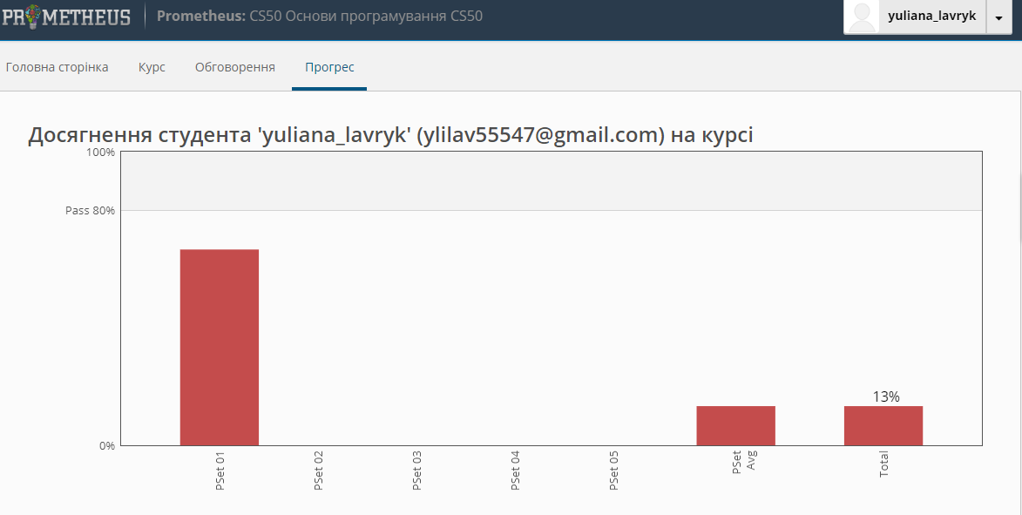

**Зміст звіту**

1. Постановка завдання.

2. Програма розв’язку завдання 1.

3. Результати роботи програми для даних типу float.

4. Результати роботи програми для даних типу double.

5. Пояснення результатів.

6. Програма розв’язку завдання2.

7. Результати роботи програми.

8. Пояснення результатів.

**1.Постановка завдання**

1. Обчислити значення виразу при різн их дійсних типах даних (float й double). Обчислення варто виконувати з використанням проміжних змінних. Порівняти й пояснити отримані результати.
2. Обчислити значення виразів. Пояснити отримані результати.

**Вираз , при a=1000, b=0.0001**

**2. Програма розв’язку завдання №1**

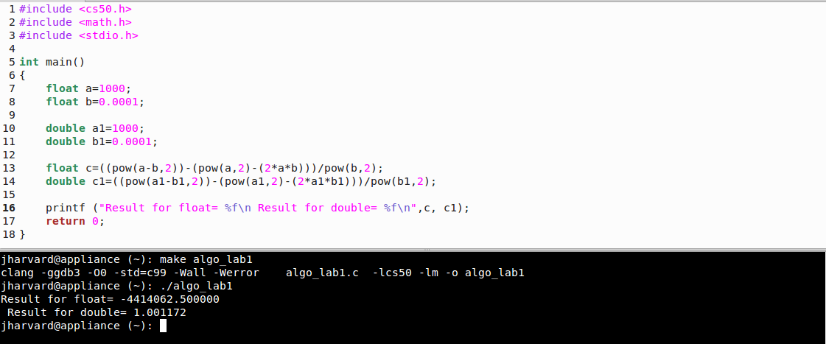

**3. Результати роботи програми для даних типу float.**

-4414062.500000

**4. Результати роботи програми для даних типу double.**

1.001172

**5. Пояснення результатів.**

Змінні типу float мають малу точність і зберігають лише наближене значення , а змінні типу double відповідно мають кращу точність і переважно більшу кількість знаків після крапки.

Отже, у змінних типу double принцип такий же, як і у float, тільки діапазон збережених чисел ширше.Тобто, використовуючи double замість float, нікуди не дітися від похибки, хоч вона і буде проявлятися набагато рідше (за рахунок більшого діапазону можливих значень).

**6. Програма розв’язку завдання №2**

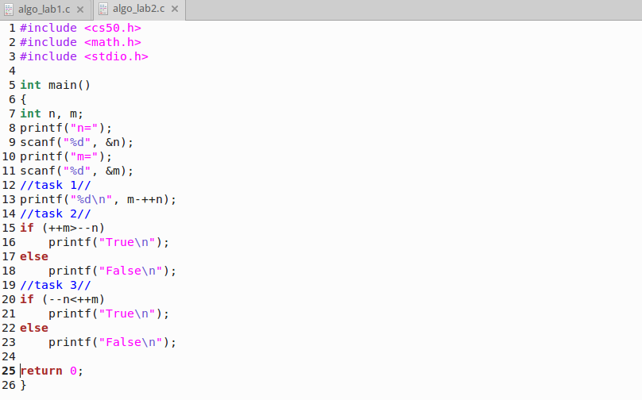

**7. Результати роботи програми**

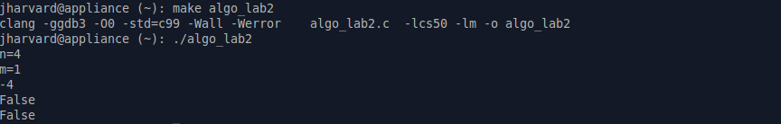

**8. Пояснення результатів**

**1. (m-++n)** дана формула означає, що спершу потрібно збільшити змінну **n** на одиницю і тоді відняти від змінної **m** (n+1), оскільки

символ “**++”** означає префіксну операцію, тобто збільшення операнда до його використання.

**2. ++m>--n** дана формула передбачає спершу збільшення змінної m на одиницю і зменшення змінної n на одиницю,адже символи **“++”** і **“--“** означають префіксні операції (виконуються до використання операнда).Після виконання цих дій потрібно визначити чи значення (**m+1**) більше за значення (**n-1**).

**3. --n<++m** у даній формулі застосовуються аналогічні до першого і другого завдань префіксні операції та символи, тож спершу зменшуємо змінну n на одиниць і збільшуємо змінну m на одиницю і тоді вже визначаємо чи значення (**n-1**) менше за значення (**m+1**).